Министерство науки и высшего образования Российской Федерации
федеральное государственное автономное образовательное учреждение высшего образования
«НАЦИОНАЛЬНЫЙ ИССЛЕДОВАТЕЛЬСКИЙ УНИВЕРСИТЕТ ИТМО»

Отчет
по лабораторной работе «Настройка пользовательских демонов с применением
systemd»

по дисциплине «Операционная система Linux»

Автор: Охрименко А.Д.(409290)
Факультет: СУиР
Группа: R3135
Поток: ОС Linux 1.2
Преподаватель:
Афанасьев М.Я.


Санкт-Петербург, 2023

вариант
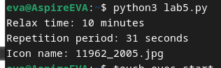

содержание 1 скрипта
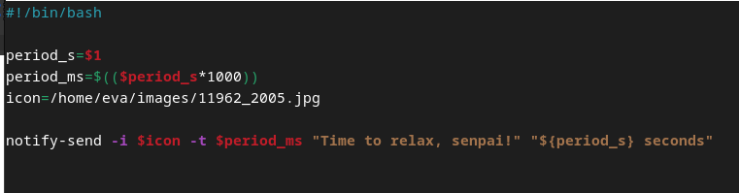

результат работы:

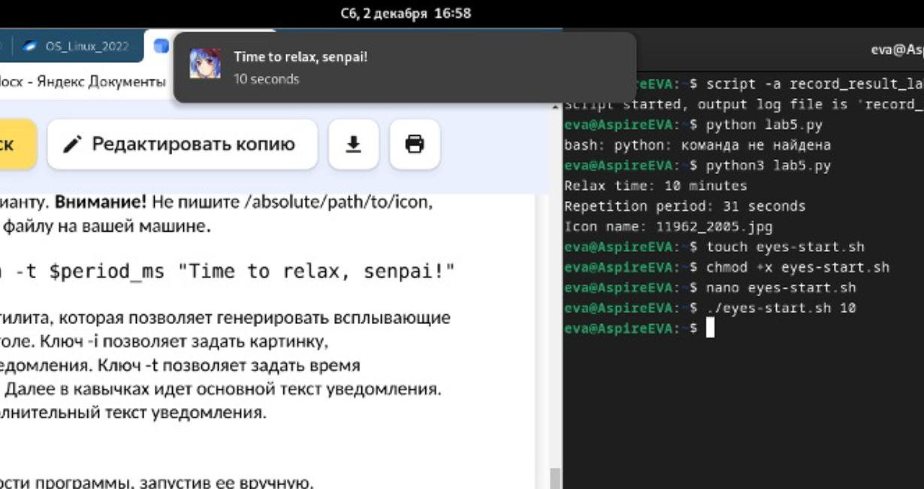

содержание 2 скрипта

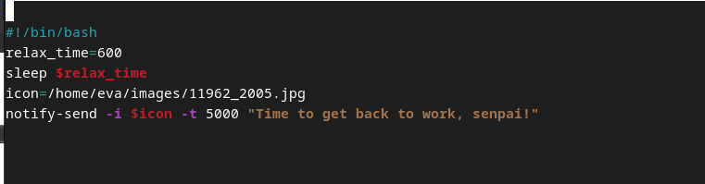
результат работы

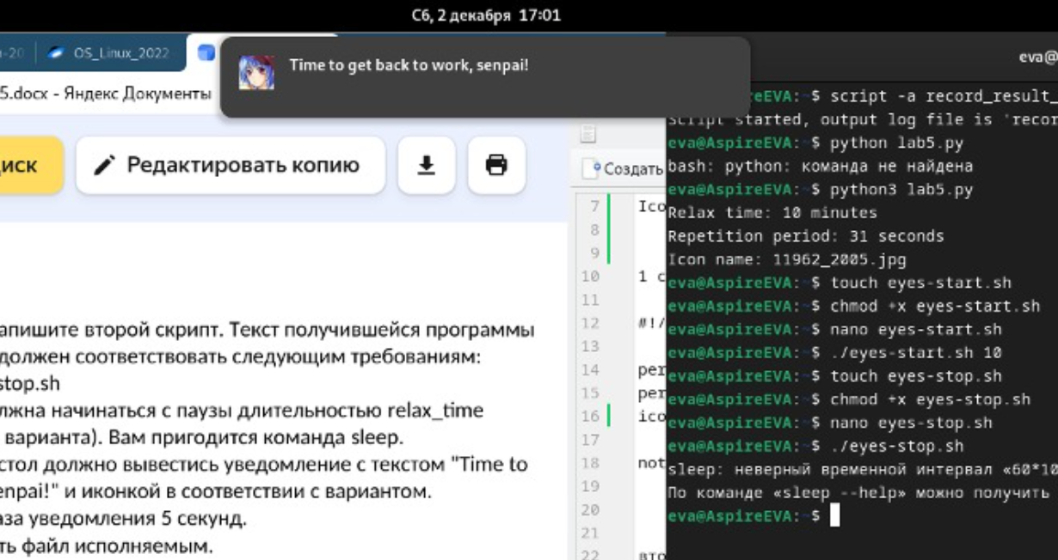

содержание eyes-relax.service
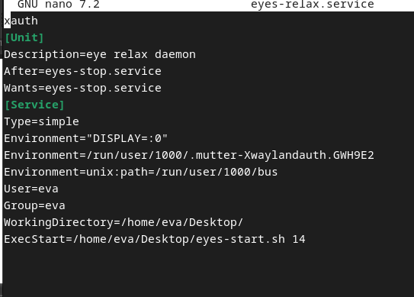

содержание eyes-relax.timer

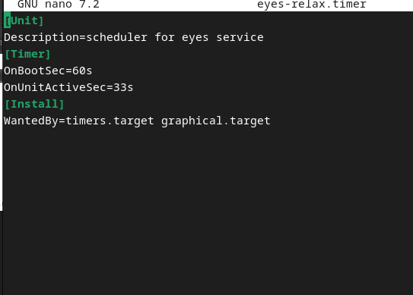

содержание eyes-stop.service

